Таблица: Искусственный интеллект в различных сферах (Вариант 2)
Задание: Приведите реальные примеры использования искусственного интеллекта в различных сферах и запишите алгоритмы его функционирования в таблице.
Искусственный интеллект | Пример из жизни | Алгоритм функционирования
В медицине  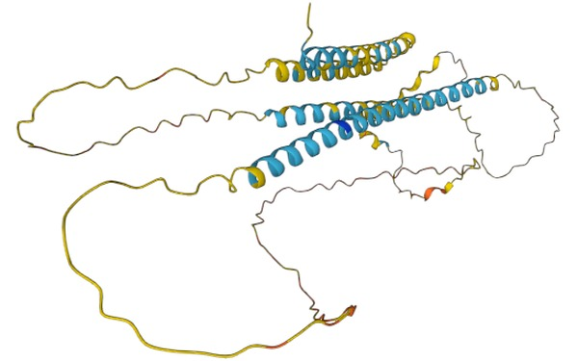 | Компьютерная ИИ-система для моделирования белковых структур и поиска новых лекарств. | 1. Загрузка структуры вируса.  2. 3D-моделирование молекул нейросетью.  3. Перебор тысяч вариантов веществ.  4. Выбор самого перспективного состава.  5. Передача отчета лаборатории.
В промышленности   | Автономные роботы-погрузчики на крупном складском комплексе. | 1. Сканирование склада лазерами.  2. Построение безопасного маршрута.  3. Поиск нужно товара на стеллаже.  4. Аккуратный подъем и захват груза.  5. Доставка товара к зоне выгрузки.
В обществе  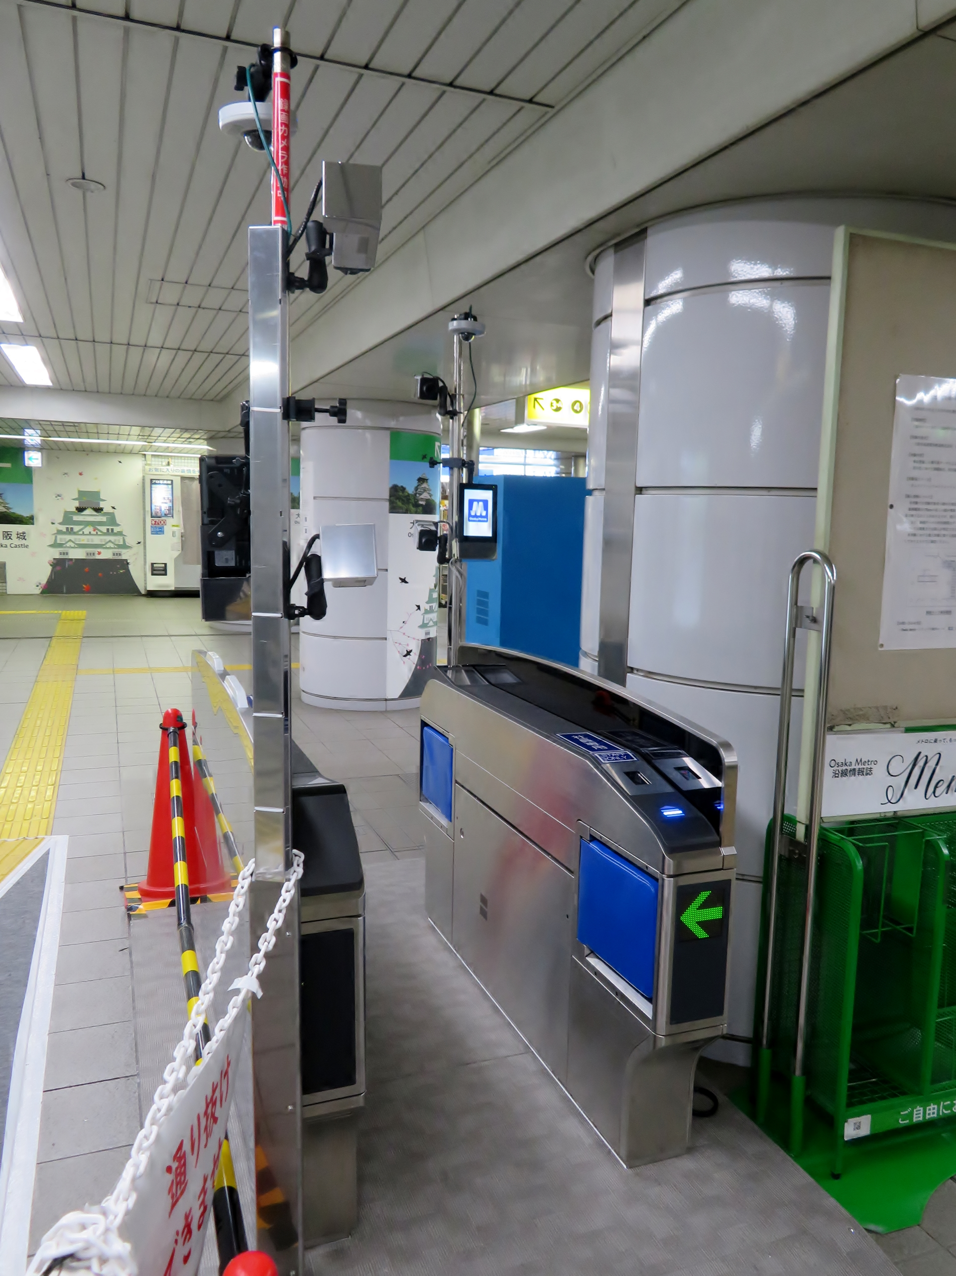 | Система биометрической оплаты и прохода по лицу (Face Pay / Face ID). | 1. Считывание лица камерой.  2. Выделение ключевых точек лица.  3. Превращение лица в цифровой код.  4. Поиск совпадения в базе данных.  5. Разблокировка или подтверждение оплаты.
В образовании  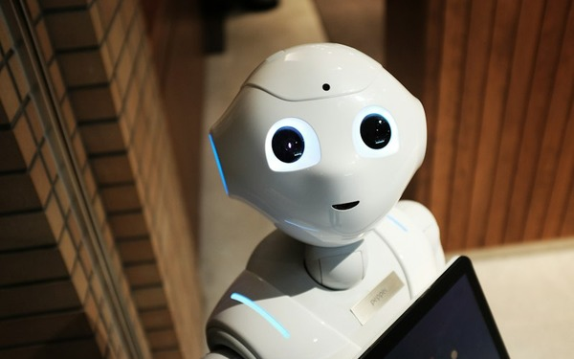 | Персональный ИИ-репетитор и умный голосовой помощник для учебы. | 1. Прием вопроса от ученика.  2. Разбор смысла и подтекста запроса.  3. Поиск ответа в базе знаний.  4. Генерация понятного объяснения.  5. Проверка усвоения материала.
В игровой индустрии   | Улучшение графики в играх на лету с помощью нейросетей (NVIDIA DLSS). | 1. Рендеринг кадра в быстром разрешении.  2. Анализ движения объектов нейросетью.  3. Дорисовывание недостающих пикселей.  4. Повышение четкости деталей.  5. Вывод картинки в 4K без лагов.

